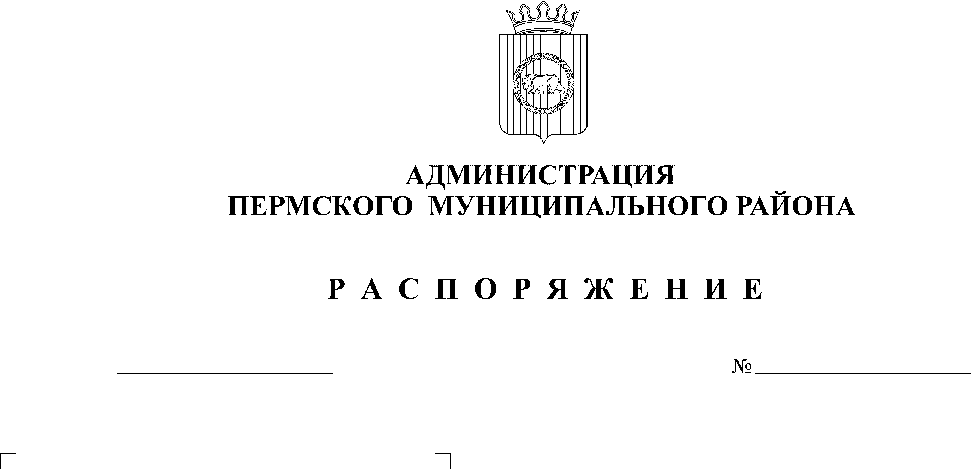
Об утверждении Прогноза социально-экономического развития
Пермского муниципального района
на 2015 год и плановый период
2016 – 2017 годов

11.09.2014
130-р
В соответствии со статьей 173 Бюджетного кодекса Российской Федерации, части 28 решения Земского Собрания Пермского муниципального района от 26.09.2013 № 376 «Об утверждении Положения о бюджетном процессе в Пермском муниципальном районе», постановлением администрации Пермского муниципального района от 21.08.2013 г. № 2428 «Об утверждении Порядка разработки прогноза социально-экономического развития Пермского муниципального района на очередной финансовый год и плановый период»:
- Утвердить прилагаемый Прогноз социально-экономического развития Пермского муниципального района на 2015 год и плановый период 2016-2017 годов.
- Контроль за исполнением настоящего распоряжения возложить на заместителя главы администрации муниципального района по экономическому развитию, начальника ФЭУ Пермского муниципального района Т.Н. Гладких.

И.п. главы администрации
муниципального района В.П. Ваганов

